 | Istituto Omnicomprensivo“Montefeltro”  I.C. “A.Battelli” – I.I.S. “M.Vannucci”  Via Giusti - 61028 SASSOCORVARO (PU)  Tel. 0722-76137 – Fax 0722-76261 - C.F. 82006010415  E-mail: omnicomprensivo.montefeltro@provincia.ps.it  Posta certificata: psis00100b@pec.istruzione.it  Sito web: http://www.iis-montefeltro.it | 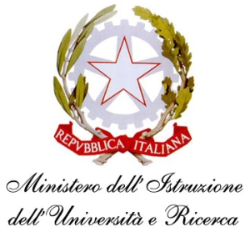

Comunicazione n.197 Sassocorvaro, 15/01/2014

Ai Docenti della Scuola Secondaria di I Grado

e p.c. Al personale A.T.A.

Oggetto: Convocazione Consigli di Classe - CLASSI 3^ Secondaria I grado

I Consigli di Classe delle classi 3^ di Scuola Secondaria di I Grado sono convocati, presso la sede dell’Istituto, secondo il seguente orario:

lunedì 27 gennaio 2014

Classe 3^ B dalle ore 14.45 alle ore 15.45

Classe 3^ A dalle ore 15.45 alle ore 16.45

Ordine del giorno:

- Preparazione Consiglio orientativo;
- Comunicazioni varie.

In caso di assenza del Dirigente Scolastico è delegato (con specifico atto di delega) a presiedere i Consigli di Classe il docente coordinatore di classe.

Al termine dei Consigli di Classe, i docenti possono ricevere i genitori per la consegna del Consiglio orientativo, dandone comunicazione agli alunni.

IL DIRIGENTE SCOLASTICO
(Dott.ssa Anna Maria Marinai)

LB/Uff.did. sp

